**秦淮中学2024~2025学年第二学期**

**高一物理10月检测质量分析报告**

**一、数据分析**

1、总评情况

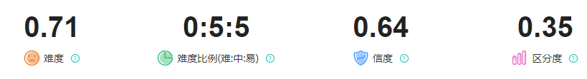

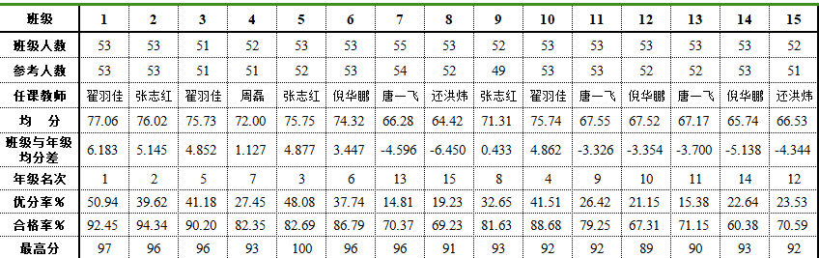

1. 各题得分统计

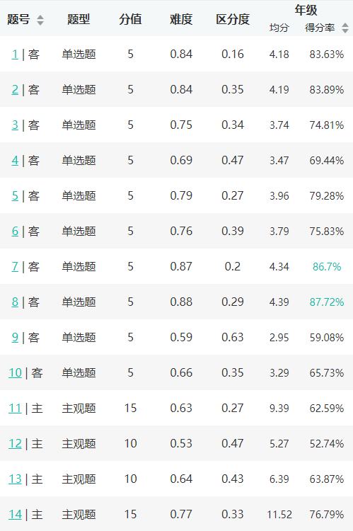

1. **存在的问题**

由于生源的差异，在实际教学方面还有很多东西需要摸索，对后进生的转化工作缺乏行之有效的方法。部有些学生感觉以后不选理科，就放弃学物理，对这部分学生缺乏心理辅导。部分学生作业不能及时完成，书写也缺乏规范，部分教师作业批改也不及时、不规范。对晚练、周练的选题不够精细化，是否合理、实用，需要进一步完善。

1. **试卷失分原因剖析**

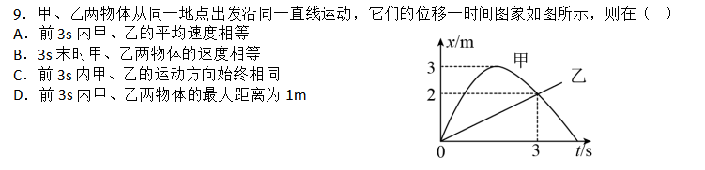

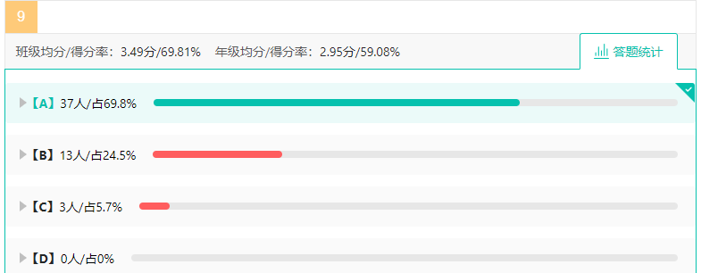

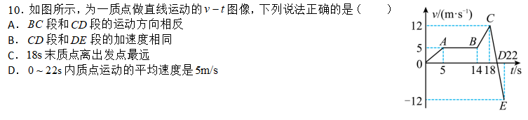

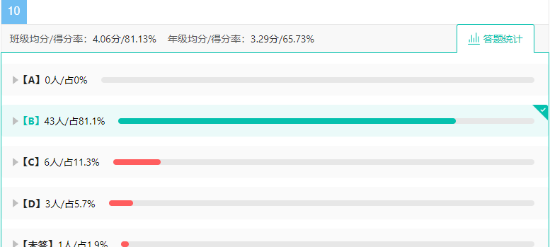

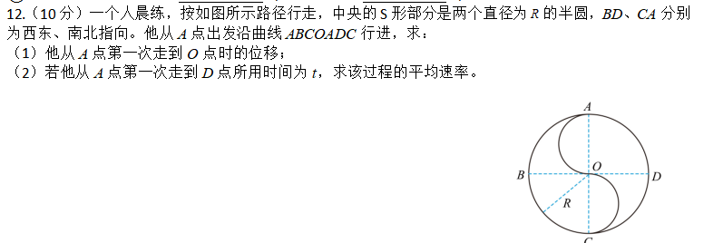

主要问题：书写不规范、忽略了位移的方向性，有部分同学数学计算能力有待加强。

1. **下阶段的工作举措**

1、抓好课堂教学

课堂是学生学习的主要途径，所以要想提高教学质量，就要在课堂教学在下功夫。俗话说：台上一分钟，台下十年功。课堂上的要想精彩又有成效离不开课下精心的设计，如何激发学生兴趣，如何开动学生思维，如何对知识进行巩固等等，这都需要教师在课外时间静下心来认真细致的备课。

2、做好课外辅导

根据人的大脑的遗忘规律，学生在课堂上学习的知识，在一天后会遗忘大部分，因此学生做好复习时对知识进行巩固的重要方法。而学生的复习如果是在老师的指导下，更有事半功倍的效果。所以，在课外要经常下班辅导，督促学生及时复习，对学生的疑难问题加以解答，在课外分层次，分目标给学生布置难度不同的作业，起到培优补差的作用。

3、注重对学生实验探究能力的培养

当今的教育，不仅仅是教授给学生知识，更重要的是对学生能力的提高，其中包括创新能力，动手操作能力，实验探究能力等等。这些能力的培养离不开对过程和方法的指导与点拨。在教学中要注重学生动手操作能力的培养，注重启发式教学，开发学生的思维，使学生动手动脑，从而有更大的提高。具体方法有：多做演示实验，指导学生自己设计和操作实验，分组合作探究一些物理问题等等。

4、加强学生语言表达能力的培养

现在的考试要求学生根据物理知识解决实际问题的试题较多，而学生对物理知识、物理语言掌握不是太好，在分析实际问题的时候无法准确把握问题的实质，在叙述的时候就无法表达准确，在平时老师要加强语言叙述试题的训练，加强方法的指导，提高得分率。

1. 备课组做好考试总结分析，提前安排好后期的教学计划：

备课组对这次考试的成绩进行分析，找出考试中反应出来的问题，查找原因。并为后期教学制定切实可行的措施。